Boon Edam Automatische Karusselltür - Tourniket

Boon Edam

Eigenschaften

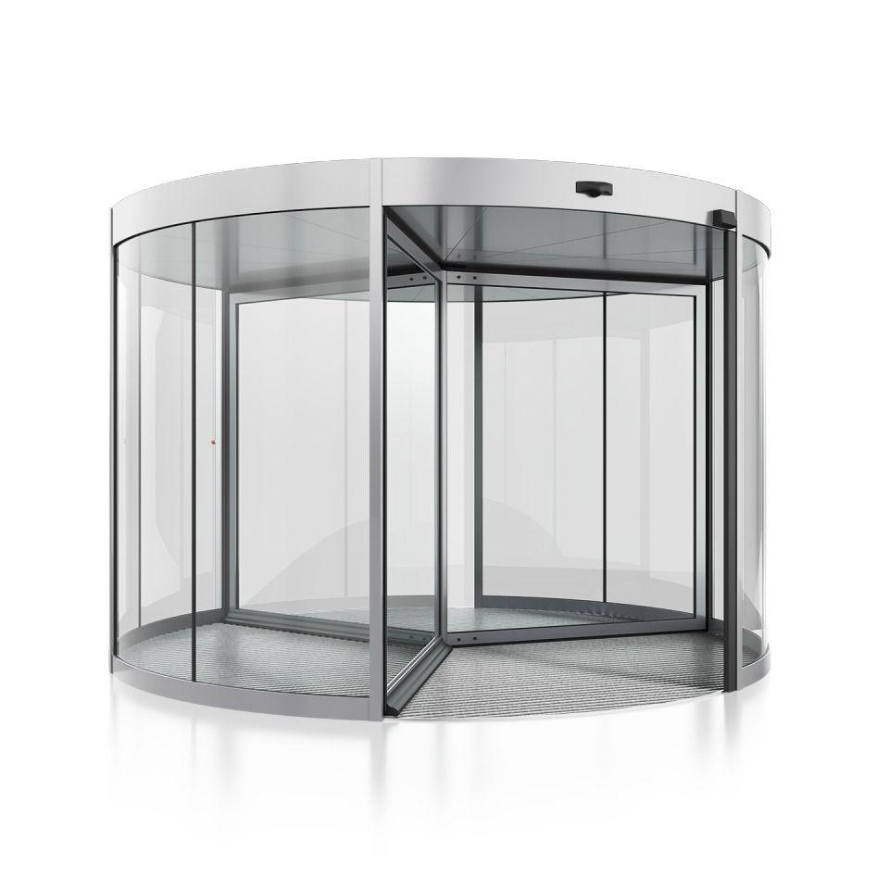

Antriebsart

automatisch, manuell

Art Türanlage

Karusselltür-Anlage

Barrierefreiheit

barrierefrei

Durchgangsrichtung

beidseitig

Farbton

nach RAL-Farbkarte, silber

Fluchtweg

geeignet für Flucht- und Rettungsweg

Oberfläche

anodisiert, pulverbeschichtet

Öffnungsart

Karusselltür

Verglasung

Durchschusshemmendes Glas BR4NS, Einscheibensicherheitsglas ESG, Sicherheitsverglasung VSG

Werkstoff

Aluminium, Edelstahl, Glas, Messing

Durchgangskapazität in Personen/h

2.160,00 - 5.520,00

Höhe (mm)

2.300,00 - 4.800,00

Nennspannung AC (V)

200,00 - 240,00

Ausführung Antrieb

Deckenantrieb

Ausführung Seitenwand

gebogen als Rahmenkonstruktion

Ausstattung Tür

mit Luftschleieranlage

Bauart Türblatt

mit Glasfüllung

Nachtabschluss

optional

Anzahl Flügel

3,00 - 4,00

Durchgangsbreite (mm)

695,00 - 2.601,00

Durchgangshöhe (mm)

2.100,00 - 3.600,00

Durchmesser (mm)

1.600,00 - 3.800,00

Nennleistung (W)

150,00

Netzfrequenz (Hz)

50,00 - 60,00

Standardeinstellung bei Stromausfall

Automatische Entsperrung der Türen (klappbar)

Standardeinstellung bei Feueralarm

Automatische Entsperrung der Türen (klappbar)

Betriebsarten

manuell|automatisch

Optional erweiterbar durch

Niederdrehmoment-Antriebseinheit mit Geschwindigkeitssteuerung | Positioning, Power Assist und Speed Control (PPS) | Manuelle Geschwindigkeitssteuerung | Leerlauf | Push & Go oder Start durch Bewegungsmelder | Passive Infrarot- oder Radar-Bewegungsmelder | Drucktaste für vorübergehenden Langsambetrieb | Safety Plus Package für Anwendungen, bei denen ein höherer Sicherheitsgrad erforderlich ist | Ferngesteuerte Verriegelung | Teleboon-Fernüberwachung | Feste oder einklappbare Türelemente | Luftschleier | Sauberlaufmatten